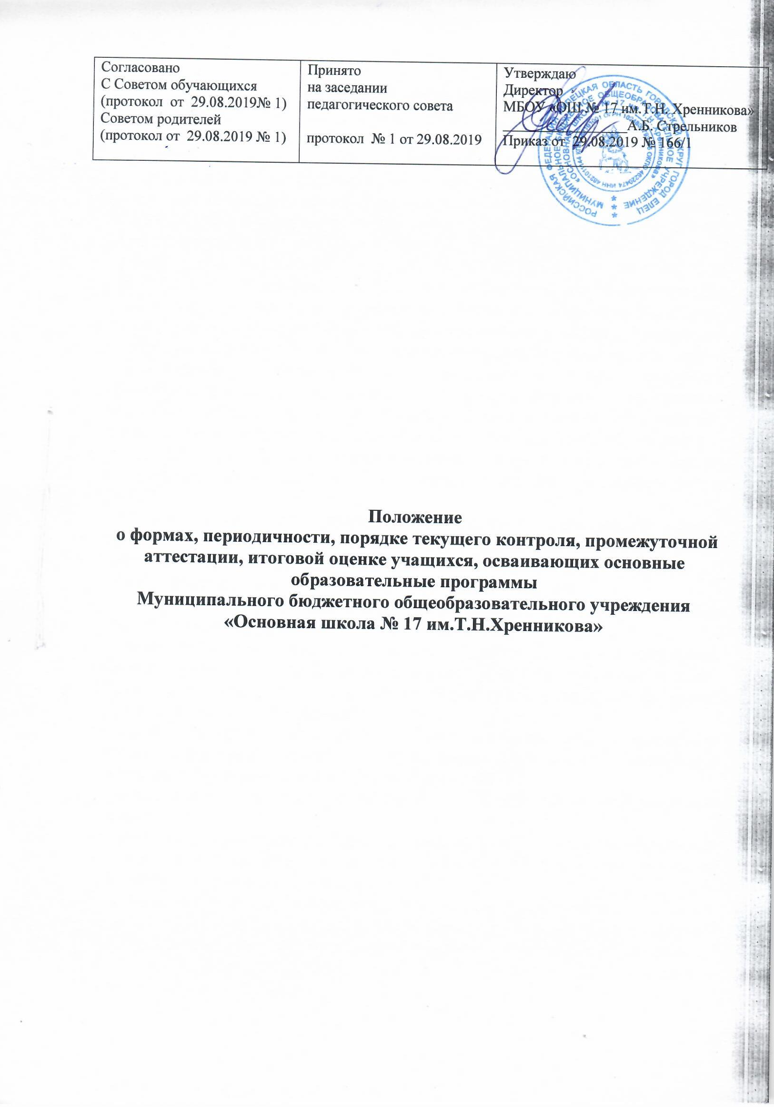

1. ОБЩИЕ ПОЛОЖЕНИЯ
1.1. Положение о формах, периодичности, порядке текущего контроля успеваемости, промежуточной аттестации, итоговой оценке обучающихся, осваивающих основные общеобразовательные программы в соответствии с федеральными государственными образовательными стандартами начального общего, основного общего и среднего общего образования (далее ФГОС) разработано согласно Федеральному закону от 29.12.2012 № 273-ФЗ «Об образовании в Российской Федерации», Постановлению Главного государственного санитарного врача РФ от 29.12.2010 № 189 «Об утверждении СанПиН 2.4.2.2821-10 «Санитарно-эпидемиологические требования к условиям и организации обучения в общеобразовательных учреждениях», приказам Министерства образования и науки Российской Федерации от 30.08.2013 № 1015 «Об утверждении Порядка организации и осуществления образовательной деятельности по основным общеобразовательным программам - образовательным программам начального общего, основного общего и среднего общего образования», Уставу школы, Основной образовательной программы общего образования.
1.2. Настоящее Положение определяет основы организации оценки предметных, метапредметных и личностных результатов в соответствии с ФГОС.
1.3. Положение устанавливает порядок организации форм, периодичности текущего контроля, промежуточной аттестации обучающихся, осваивающих основную общеобразовательную программу по ФГОС в общеобразовательнойорганизации (далее – школа).
1.4. Основными принципами системы оценки, форм и порядка промежуточной аттестации обучающихся являются:
- критериальность: контроль и оценка строятся на основе критериев, сформулированных в требованиях стандарта к планируемым результатам. Критериями являются целевые установки: по курсу, разделу, теме, уроку, универсальные учебные действия;
- уровневый характер контроля и оценки, заключающийся в разработке средств контроля на основе базового и повышенного уровней достижения образовательных результатов в соответствии с ФГОС;
- комплексность оценки – возможность суммирования результатов, учет самооценки;
- гибкость и вариативность форм оценивания результатов: содержательный контроль и оценка предполагает использование различных процедур и форм оценивания образовательных результатов;
- открытость: оценочная информация о целях, содержании, формах и методах оценки доводится до сведения обучающихся и родителей. Информация об индивидуальных результатах обучения и развития обучающихся - адресна.
1.5. Целью текущего контроля, промежуточной аттестации обучающихся является:
- определение фактического уровня освоения обучающимися основной общеобразовательной программы или ее части по всем предметам, курсам (модулям) учебного плана;
- установление соответствия уровня освоения обучающимися программ учебных предметов, курсов (модулей) учебного плана требованиям ФГОС;
- контроль реализации основной общеобразовательной программы общего образования;
- принятие организационно-педагогических решений по совершенствованию образовательной деятельности.

2. КОНТРОЛЬ ПЛАНИРУЕМЫХ РЕЗУЛЬТАТОВ ОБУЧАЮЩИХСЯ
2.1 Критериями контроля являются требования к планируемым результатам стандарта начального, основного и среднего общего образования, целевые установки по курсу, разделу, теме, уроку.
2.2 Объектами контроля являются личностные, предметные, метапредметные результатыобучающихся.
2.3. Основными видами контроля являются:
2.3.1. Диагностика уровня готовности детей к обучению в школе.
2.3.2. Текущий контроль.
2.3.3. Промежуточная аттестация.
2.3.4. Промежуточная (2,3,5-8 классы) или итоговая (4,9) комплексная работа на межпредметной основе.На основании этой работы делаются выводы об уровне достижений планируемых результатов (низкий, базовый, повышенный)
2.4. Контроль планируемых результатов осуществляет:
- учитель(предметные результаты);
- учитель, педагог-психолог (личностные, метапредметные результаты)
- администрация (предметные и метапредметные результаты).
2.5. Средства фиксации результатов контроля и оценки:
- предметные результаты фиксируются в классных журналах,дневниках обучающихся, в базе данных по итогам тематического контроля, четверти, полугодий,года;
- метапредметные результаты – в портфолио обучающихся;
- личностные результаты – у психологов (предоставляются по запросу родителей, учителей, администрации);
- результаты комплексной работы на межпредметной основе выставляются в сводной ведомости учета успеваемости по итогам учебного года с указанием уровня достижения планируемых результатов (низкий, базовый, повышенный).
2.6 Личностные результаты обучающихся общего образования в полном соответствии с требованиями Стандарта не подлежат итоговой оценке.
3. ОРГАНИЗАЦИЯ ТЕКУЩЕГО КОНТРОЛЯ УСПЕВАЕМОСТИ ОБУЧАЮЩИХСЯ
3.1. Текущий контроль успеваемости обучающихся – оценка качества освоения учащимися содержания какой-либо части (темы) учебного предмета, курса в процессе и по окончании её изучения. Оцениваются предметные, метапредметные и личностные результаты.
3.2. Фиксация результатов текущего контроля успеваемости и промежуточной аттестации урочной деятельности осуществляется по следующей шкале отметок: «5» - отлично, «4» - хорошо, «3» - удовлетворительно; «2» - неудовлетворительно.
Фиксация результатов учебных сборов осуществляется по 4-балльной системе оценивания и выставляется каждому обучающемуся на предметной странице журнала до окончания 4 четверти.
Отметка обучающегося по предмету заносится в классный журнал, электронный журнал и в дневник в день проведения урока.
Отметка за письменную самостоятельную, контрольную, лабораторную, практическую работу выставляется в классный журнал, электронный журнал и дневник к следующему уроку.
В первом классе, внеурочной деятельности обучение проводится безотметочный, качественный текущий контроль.
3.3. В качестве форм текущего контроля успеваемости обучающихся учителем используются разнообразные формы, взаимно дополняющие друг друга:
- устный ответ на поставленный вопрос, развернутый ответ по заданной теме, устное сообщение по избранной теме, декламация стихов, отрывков художественных произведений, чтение текста на русском (иностранном языке), контрольное чтение, аудирование, пересказ, комплексный анализ текста;
- тренировочные упражнения, лабораторные, практические, контрольные, творческие, домашние, проверочные работы, диктанты, изложения, сочинения, эссэ, самостоятельные работы, рефераты, доклады, тестирование, рисунки, контурные карты)
- учебные проекты, исследовательские работы, творческие работы;
- собеседование;
- сдача нормативов по физической культуре;
- сдача нормативов на учебных сборах;
- комплексная работа на межпредметной основе.
3.4. Педагогические работники вправе выбирать и использовать педагогически обоснованные формы текущего контроля с учетом контингента обучающихся, содержания учебного материала и используемых учителем образовательных технологий.
3.5. Текущий контроль осуществляется педагогическим работником, реализующим соответствующую часть образовательной программы:
- по итогам работы обучающегося на уроке;
- по итогам изучения темы (раздела);
- по окончании учебного периода (четверти, полугодия).
3.6. Результаты текущего контроля фиксируются в классных журналах, дневниках обучающихся. Заполнение предусмотренных документов является своевременным информированием родителей о результатах обучения их ребенка.
3.7. Выставление неудовлетворительных отметок в ходе текущего контроля планируемых результатов не допускается в адаптационный период:
- в начале учебного года:
обучающимся, перешедшим на новый уровень общего образования, в течение 3 недель;
остальным обучающимся - в течение первых 2- х недель;
обучающимся, приступившим к изучению нового предмета учебного плана- в течение месяца;
- на первых (1-2) уроках после каникул;
- на первых (1-2) уроках после длительного отсутствия учащегося по уважительной причине.
3.8. Оценке по итогам учебного периода (четверти, полугодия) подлежит уровень освоения обучающимися основной общеобразовательной программы в соответствии с федеральным государственным образовательным стандартом начального общего, основного общего и среднего общего образования по всем предметам учебного плана.
3.9. Отметки по каждому учебному предмету, курсу учебного плана по итогам учебного периода(четверти, полугодия) выставляются за 2-3 дня до окончания учебного периода.
3.10. Отметка по каждому учебному предмету, курсу учебного плана по итогам учебного периода (четверти, полугодия) определяется как среднее арифметическое текущих отметок и выставляется целым числом в соответствии с правилами математического округления.
3.11. Отметка считается обоснованной при наличии у учащегося в классном журнале по предмету, курсу не менее двух отметок (при 1-часовой недельной учебной нагрузке по предмету), трех отметок (при 2-часовой недельной учебной нагрузке по предмету) и более (при учебной нагрузке более 2-х часов в неделю).
В случае отсутствия у обучающегося необходимого количества отметок и в целях установления фактического уровня освоения им содержания какой-либо части (темы) учебного предмета, курса учебного плана педагогом проводятся дополнительные мероприятия контролирующего характера.
В случае отсутствия обучающегося на уроках и невозможности установления фактического уровня освоения им содержания какой-либо части учебного предмета, курса учебного плана в журнал и сводную ведомость учета успеваемости проставляется знак « - ».
3.12. По итогам учебного периода (четверть, полугодие) учитель разрабатывает план (программу) ликвидации пробелов в знаниях обучающихся, получивших неудовлетворительную отметку по учебному предмету, курсу (модулю).
3.13. В случае несогласия учащегося, его родителей (законных представителей) с выставленной за учебный период отметкой по предмету, курсу (модулю) обучающийся, его родители (законные представители) имеют право обжаловать выставленную отметку в комиссии по урегулированию споров между участниками образовательных отношений.
3.14. Результаты учебного периода (четверти, полугодия) анализируются и рассматриваются на Педагогическом совете, заседаниях методических объединений, родительских собраниях, классных собраниях.

4. ОРГАНИЗАЦИЯ ПРОМЕЖУТОЧНОЙ АТТЕСТАЦИИ УЧАЩИХСЯ
4.1. Промежуточная аттестация обучающихся проводится с целью определения уровня освоения общеобразовательной программы в соответствии с ФГОС, в том числе отдельной части или всего объема учебного предмета, курса (модуля) общеобразовательной программы.
4.2. Промежуточная аттестация обучающихся – оценка педагогом или аттестационной комиссией уровня освоения обучающимся на конец учебного года всех предметов, курсов (модулей), включенных в учебный план.
4.3. Ежегодно решением Педагогического совета устанавливается форма, порядокпроведения и система оценок промежуточной аттестации обучающихся. Данное решение утверждается приказом директора общеобразовательнойорганизации.
Иностранные граждане, обучающиеся в общеобразовательнойорганизации в соответствии с договором, а также лица без гражданства, беженцы, вынужденные переселенцы и лица, зачисленные в общеобразовательную организацию для прохождения экстерном государственной итоговой аттестации, допускаются к промежуточной аттестации на общих основаниях.
4.4. Промежуточная аттестация проводится по каждому предмету учебного плана (индивидуального учебного плана) в конце учебного года в форме годовой отметки.Годовая отметка выставляется как среднее арифметическое результатов учебных периодов (четвертей или полугодий) по итогам которых обучающийся был аттестован и выставляется целым числом в соответствии с правилами математического округления. Годовая отметка выставляется в классный журнал на предметной странице и в сводную ведомость, в дневник и в личное дело обучающегося.
Промежуточная аттестация внеурочной деятельности проводится в форме зачета и выставляется в журнал учета внеурочной деятельности и дневники обучающегося.
4.5. Для следующих категорий обучающихся промежуточная аттестация по решению Педагогического совета может быть проведена досрочно, но не ранее 20 апреля, в формах, устанавливаемых настоящим Порядком:
- обучающихся, выезжающих на российские или международные спортивные соревнования, конкурсы, смотры, олимпиады и тренировочные сборы в период проведения аттестации (по представлению спортивной и иных организаций, направляющих обучающихся на соответствующие мероприятия);
- обучающихся, выезжающих на постоянное место жительства в период проведения аттестации (при предоставлении документов, подтверждающих разрешение на въезд и (или) проживание в иностранном государстве);
- обучающихся, направляемых по медицинским показаниям в лечебно-профилактические медицинские организации для проведения лечебных, реабилитационных и оздоровительных мероприятий в период проведения аттестации (при предоставлении направления, выданного лечебно-профилактической медицинской организацией).
4.6. Обучающиеся, освоившие в полном объеме соответствующую общеобразовательную программу учебного года, успешно прошедшие промежуточную аттестацию, на основании решения педагогического совета переводятся в следующий класс.
4.7. В случае обучения обучающегося в других образовательных организациях при проведении промежуточной аттестации по итогам года, учитель учитывает отметки, предоставленные в справке об обучении или о периоде обучения в другой ОО.
4.8. Неудовлетворительные результаты промежуточной аттестации по одному или нескольким учебным предметам, курсам (модулям) основной общеобразовательной программы или непрохождение промежуточной аттестации без уважительной причины признаются академической задолженностью.
4.9. Обучающиеся 2,3, 5-8 классов имеющие по итогам учебного года академическую задолженность по одному (или более) учебному предмету, курсу (модулю), переводятся в следующий класс условно.
4.10. Обучающиеся, не освоившие основной образовательной программы начального общего или основного общего образования, не переводятся условно на следующий уровень общего образования.
4.11. Обучающиеся 2-9 классов, имеющие по итогам учебного года академическую задолженность, обязаны ликвидировать ее и имеют право пройти промежуточную аттестацию не более двух раз в сроки, установленные общеобразовательной организацией в пределах одного года с момента возникновения академической задолженности.
4.12. Для проведения промежуточной аттестации во второй раз образовательной организацией создается комиссия.
4.13. Промежуточная аттестация для обучающихся, переведенных условно в следующий класс может проводиться как письменно, так и устно.
Формами проведения письменной аттестации являются:
- диктант, диктант с творческим заданием;
- контрольная работа;
- тестирование;
- сочинение или изложение с творческим заданием;
-аудиторование.
Формами проведения устной аттестации являются:
- устный экзамен (по билетам);
- сдача нормативов по физической культуре;
- защита реферата (проекта) или исследовательской работы;
- собеседование;
- чтение текста на русском (иностранном языке), контрольное чтение,комплексный анализ текста.
4.14. Расписание проведения промежуточной аттестации, состав аттестационных комиссий, а также график консультаций доводятся до сведения педагогов, обучающихся и их родителей (законных представителей) не позднее, чем за 7 дней до начала промежуточной аттестации.
4.15. Оценки выставляются в протокол (Приложение 1) аттестационной комиссией и в журнал в день проведения промежуточной аттестации по ликвидации академической задолженности.
4.16. Письменные работы и протоколы устных ответов обучающихся в ходе промежуточной аттестации хранятся в общеобразовательной организации в течение пяти лет.
4.17. Родителям (законным представителям) обучающегося своевременно вручается письменное сообщение о неудовлетворительных отметках, полученных учеником в ходе промежуточной аттестации.
4.18. В случае несогласия обучающихся и их родителей (законных представителей) с выставленной отметкой по предмету она может быть пересмотрена. Заявления обучающихся и их родителей, не согласных с результатами промежуточной аттестации рассматриваются в установленном порядке комиссией по урегулированию споров образовательнойорганизации.
4.19. Материалы для проведения промежуточной аттестации по ликвидации академической задолженности обучающихся разрабатываются, проходят экспертизу, утверждаются и хранятся в соответствии с локальным актом школы.
4.20. Обучающимся, заболевшим в период экзаменов, сроки экзаменов могут быть изменены на основании справки из медицинского учреждения. Решение по вопросу переноса сроков проведения экзаменов принимает администрация школы.
4.21. Обучающимся, ликвидировавшим академическую задолженность в установленные сроки, выставляется соответствующая годовая отметка.
Отметки, полученные учащимися на промежуточной аттестации по ликвидации академической задолженности, фиксируются в протоколах (Приложение 1), отражаются в классных журналах на предметных страницах и в сводной ведомости учета успеваемости, дневниках и личном деле обучающегося. Учитель делает запись (например, «2,3», «2,2,3»). Результаты прохождения промежуточной аттестации доводятся до сведения обучающихся и их родителей (законных представителей). Решением Педагогического совета они переводятся в следующий класс.
4.26. Обучающимся, не ликвидировавшим академическую задолженность в сроки, установленные школой, выставляется неудовлетворительная годовая отметка.
4.22. Обучающиеся, не ликвидировавшие академическую задолженность по итогам года в установленные сроки, по усмотрению их родителей (законных представителей) оставляются на повторный год обучения, переводятся на обучение по адаптированным образовательным программам в соответствии с рекомендациями психолого-медико-педагогической комиссии либо на обучение по индивидуальному учебному плану.
4.23. Обучающиеся, освоившие часть общеобразовательной программы основного общего образования или среднего общего образования и отчисленным из школы, выдается справка о периоде обучения по образцу, установленному общеобразовательной организацией (Приложение 2).
4.24. Обучающиеся, освоившие общеобразовательную программу основного общего или среднего общего образования, но не прошедшие государственную итоговую аттестацию в установленные сроки, по заявлению (родителей, законных представителей, обучающихся) отчисляются из общеобразовательной организации, с последующим получением справки по образцу, установленному общеобразовательной организацией.
4.25. Результаты промежуточной аттестации обучающихся анализируются и рассматриваются на заседаниях Педагогического совета, методических объединений, на совещаниях при директоре, родительских и классных собраниях.

Приложение 1
к Положению о формах, периодичности,
порядке текущего контроля успеваемости,
промежуточной аттестации обучающихся,
осваивающих основные общеобразовательные
программы в соответствии с ФГОС общего
образования
в МБОУ «ОШ № 17 им. Т.Н. Хренникова»

ПРОТОКОЛ
промежуточной аттестации

по_______________________________________________________ в __________________ классе
МБОУ «ОШ № 17 им Т.Н. Хренникова»
Председатель аттестационной комиссии: ________________________________________________
Экзаменующий учитель: ______________________________________________________________
Ассистент(ы): ________________________________________________________________________
Экзамен начался в _________ час. ________ мин.
Экзамен закончился в ________ час. _______ мин.
№  п/п  п/п | Ф.И.О. обучающегося | № билета, вариант работы, тема | Отметка, полученная при прохождении промежуточной аттестации
Особые мнения членов комиссии ___________________________________________________________
________________________________________________________________________________________
Запись о случаях нарушений установленного порядка экзаменов и решение экзаменационной комиссии_______________________________________________________________________________________________________________________________________________________________
Дата проведения экзамена _______________________20____ год
Дата внесения оценок в протокол ________________________20___ г.
Председатель аттестационной комиссии:
Экзаменующий учитель:
Ассистент(ы):

Приложение 2
к Положению о формах, периодичности,
порядке текущего контроля успеваемости,
промежуточной аттестации обучающихся,
осваивающих основные общеобразовательные
программы в соответствии с ФГОС
общего образования
в МБОУ «ОШ № 17 им. Т.Н.Хренникова»

Справка о периоде обучения
в образовательной организации, реализующей основные общеобразовательные программы начального общего, основного общего и среднего общего образования

выдана учащемуся ___________________________________________
(ФИО учащегося, дата рождения)
___класса МБОУ «ОШ № 17 им. Т.Н. Хренникова»
Предмет  (в соответствии с учебным планом) | Учебные периоды четверти, полугодия и (или) текущие отметки учебного периода
 | 1 четверть | 2 четверть  (1 полугодие) | 3 четверть | Текущие отметки  4 четверти

В справке используются следующие символы выставления оценки учебного периода четверти (полугодия): 2 (неудовлетворительно), 3 (удовлетворительно), 4 (хорошо), 5 (отлично). Для выставления текущих отметок учебного периода используются символы: 2,3,4,5.

Директор
МБОУ «ОШ № 17 им. Т.Н. Хренникова» ____________________________
подпись расшифровка подписи

